الفصل الرابع
تخطيط المتطلبات من المواد
اولا: مقدمة:
يحتاج جدول الإنتاج الرئيسي إلى مكونات وعناصر بكميات معينه وفي وقت محدد ليتم تجميعها وتصنيعها, وإذا لم يتوفر أي مكون لا يمكننا بناء المنتج المطلوب وشحنه في الأوقات المحدده..
لذلك يتم إستخدام نظام تخطيط المتطلبات المواد فتبني خطه أوليه تبين المكونات اللازمة لكل مستوى وأوقات إحتياج توفرها, لتجنب عدم وجود أي مكون من المكونات.
سوف نتناول هنا النقاط التالية:
- طبيعة الطلب.
- ماهو تخطيط المتطلبات المواد؟
- أهداف تخطيط المتطلبات المود
- سجلات المخزون.

- طبيعة الطلب.
هناك نوعان من الطلب, وهما: طلب مستقل وآخر تابع, علما بأن الطلب المستقل لايرتبط بالطلب على أي منتج آخر. بينما الطلب التابع يأتي بناء على منتجات أخرى,لذا يتم حسابه بتخطيط المتطلبات من المواد.
ويمكن أن يكون للعنصر نفسه كلا من الطلب التابع والمستقل,وقد يكون الإعتماد أفقيا أو رأسيا (رأسيا يعتمد على عائله وأفقيا تعتمد المكونات على بعضها البعض).
- ماهو تخطيط المتطلبات المواد؟
تخطيط المتطلبات من المواد هو التنبؤ بالمستقبل والإستعداد له,أي تحديد كميات المواد المتوقع طلبها بالمستقبل.
- أهداف تخطيط المتطلبات المواد:
لتخطيط المتطلبات من المواد هدفين, وهما:
- تحديد المتطلبات.
- تجديد الأولويات.
وهو ما سيتم تناوله تفصيلا فيما يلي:
- تحديد المتطلبات:
يكون هدف MRP هو, تحديد أي المكونات الطلوبة لتلبية جدول الإنتاج الرئيسي. ويجب أن يحدد MRP مايلي: ما الذي يطلب/كم عدد الوحدات التي تطلب/متى يكون الطلب/متى يجدول التسليم؟
- تجديد الأولويات:
يتغير الطلب والعرض على المكونات يومياَ, فيغير العملاء أوامرهم, وتستخدم المكونات ويتأخر الموردون عن التسليم.لذلك يجب أن تكون خطة المتطلبات من المواد قادرة على إعادة تنظيم الأولويات لجعل الخطط مجدده.
سجلات المخزون:
يمثل المخزون أحد المدخلات الرئيسية لنظام MRP فعند إجراء الحسابات لتحديد المفردات اللازمة,يجب أخذ الكميات المتاحه في الحسبان.
ويوجد نوعان من المعلومات اللازمة: الأول, عوامل التخطيط,وتشمل معلومات لاتتغير ككميات الأمر وأوقات الإنتظار ومخزون الأمان,إلا إنها تلزم لتخطيط الكميات التي تطلب ومتى تطلب لتصل في أوقاتها,ونوع المعومات الثاني يكون عن حالة كل عنصر, ويكون ديناميكيا ويتغير مع حدوث كل عملية جاريه. وتحفظ البيانات في (ملف سجل المخزون).
وأخيرا فواتير المواد وهي أحد أكثر الوثائق أهميه في شركات التصنيع.
ثانيا: فواتير المواد:
فواتير المواد هي سرد بكل التجميعات الفرعية والمركبات الوسطية والأجزاء والمواد الخام التي تدخل في تجميع المنتجات,مما يبين كميات اللازمة من كل منها لبناء التجميع.
وهناك ثلاثة نقاط هامة لفواتير المواد:
- تبين فاتورة المواد كل الأجزاء اللازمة لبناء عناصر واحد.
- لكل جزء رقم واحد فقط فريد لايخصص لغيره.
- يعرف الجزء بشكله أو وظيفته, فإذا تغير أي منهما, يجب أن يكون له رقم جزء مختلف.
وسوف نتناول هنا النقطتين التاليتين, وهما:
- هيكل فواتير المواد 2) إستخدامات فواتير المواد.

- هيكل فواتير المواد.
يشير هيكل فواتير المواد إلى التصميم الكامل لترتيب الفواتير في ملفات المواد.
وتستخدم أقسام الشركة المختلفة فواتير المواد في أغراض متنوعه.ولكل مستخدم تفضيلات للطريقه التي تبنى بها الفاتورة لذاي تتعدد أشكالها وطرق تقديمها.
توجد عدة أشكال وطرق لتقديم فاتورة المواد:
- شجرة المنتج.
- علاقة العائل – المكون.
- الفاتورة متعددة المستويات.
- فاتورة المستوى الواحد.
- الفاتورة المرحلة.
- قوائم الأجزاء التلخيصيه.
- فاتورة التخطيط.

- شجرة المنتج:
نادراَ ما تستخدم هذه الطريقة,وتستخدم عادة للتعليم الإختبار,بالرغم من أنها طريقه مريحه للتفكير في فواتير المواد.
- علاقة العائل – المكون:
حيث يعتبر التجميع عائلاَ,وتسمى العناصر التي يتكون منها بعناصر المكون.
- الفاتورة متعددة المستويات:
تتكون الفاتورة متعددة المستويات من مجموعات الأجزاء في تجميعات فرعية بناءَ على طريقة المنتج,وتكون مسئولية هندسة التصنيع أن تحدد كيف سينتج المنتج (العمليات وتتابعها وتجميعها) وينتج عن ذلك التجميعات الفرعيه للمنتج.
ويخصص لكل مستوى في فاتورة المواد رقم يبدأ من أعلى إلى أسفل.حيث يكون المستوى صفر هو مستوى القمه الذي يسمى مستوى المنتج النهائي,وتستخدم الفاتورة متعددة المستويات عندما تنتج الشركات أكثر من منتج واحد,مع إستخدام نفس المكونات في عدد من المنتجات.
- فاتورة المستوى الواحد:
تحتوي فاتورة المستوى الواحد للمواد على عائل واحد,ومكوناته الفوريه فقط لذلك سميت بهذا الأسم.
توجد عدة مميزات لإستخدام فواتير المستوى الواحد:
- تجنب إزدواج السجلات.
- يقلل عدم إزدواج السجلات من عدد السجلات,وحجم الملف في الحاسب.
- تصبح صيانة الفواتير سهلة ومبسطة.
مثال لمشكلة:
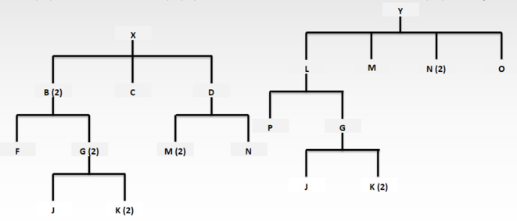
بإستخدام شجرة المنتج التالية,شيد أشجار المستوى الواحد المناسبة.ثم حدد كم عدد (K) اللازمة لعمل 100 وحدة من المنتج (X),و50 وحدة من (Y)؟

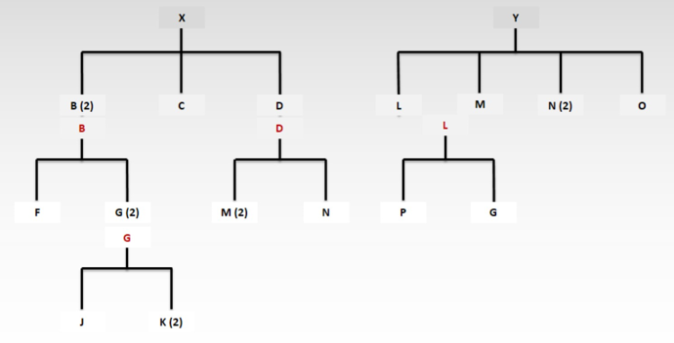
الإجابة:
تحتاج كل وحدة من (X) إلى 2 من (B).
تحتاج كل من وحدة من (B) إلى 2 من (G),وبالتالي فالوحدة من (X) تحتاج إلى 4 من (G).
تحتاج 100 وحدة من (X) إلى 400 وحدة من (G).
تحتاج كل وحدة من (Y) إلى وحدة واحدة من (L).
تحتاج كل وحدة من (L) إلى وحدة واحدة من (G),وبالتالي فالوحدة الواحدة من (Y) تحتاج إلى وحدة واحدة من (G).
تحتاج 50 وحدة من (Y) إلى 50 وحدة من (G).
إجمالي الحاجة إلى (G) يكون 450 وحدة.
كما تحتاج كل وحدة من (G) إلى 2 من (K).
إجمالي الحاجة إلى (K) يكون (900 – 450X2) وحدة.
- الفاتورة المرحلة:
يمكن عرض الفاتورة متعددة المستويات على أنها فاتورة مرحلة للمواد.فمثلا تسرد مكونات المقعد المكتبي العائل على اليسار مع ترحيل مكوناتها,فترحل مكونات قاعدة الكرسي (ماكينة التعديل,والقاعدة,والعجل,وأجهزة التثبيت) تحت عائلتها مباشرة.
- قوائم الأجزاء التخليصية:
تسمى فاتورة المواد بقائمة أجزاء تلخيصية عندما تسرد كل الأجزاء اللازمة لإنتاج تجميع واحد كامل.ولاتحتوي على أي معلومات عن طريق إنتاج المنتج, أو تجميعه.
- فاتورة التخطيط:
يكون الإستخدام الرئيسي لفواتير المواد في تخطيط الإنتاج وتكون فواتير التخطيط تجميعهاَ للمكونات لأغراض التخطيط وتستخدم في تبسيط التنبؤ, وجدولة الإنتاج الرئيسية,وتخطيط المتطلبات من المواد.
- إستخدامات فواتير المواد:
وفيمها يلي بعض الإستخدامات الرئيسية لفواتير المواد:
- تعريف المنتج: تحدد الفاتورة المكونات اللازمة لإنتاج المنتج.
- مراقبة التغير الهندسي: حيث تقوم الفاتورة بتسجيل أي تغيرات ومراقبتها.
- أجزاء الخدمة:تحدد فاتورة المواد الأجزاء التي تحتاج إلى إستبدال أو إصلاح.
- التخطيط:تعرف فواتير المواد التي يجب أن تجدول لإنتاج المنتج النهائي.
- التصنيع:توفر الفاتورة قائمة بالأجزاء اللازمة لإنتاج المنتج أو تصنيعه.
- التكلفة: عادة تتجزأ تكلفة المنتج إلى مواد,وعمالة مباشرة, ومصاريف إضافية.
ثالثا/ عملية تخطيط المتطلبات من المواد.
الغرض من تخطيط المتطلبات من المواد هو تحديد المكونات اللازمة, وكمياتها, وأوقات الحاجة لها حتى يمكن إنتاج العناصر الموجودة على جدول الإننتاج الرئيسي في الوقت المحدد لها.
وسنناقش فيما يلي أساسيات أساليب MRP لعمل ذلك تحت العناوين التالية:
- التفجير والترحيل.
- إجمالي وصافي المتطلبات.
- طرح الأوامر.
- التشفير والتشبيك منخفض المستوى.
التفجير والترحيل:
وقت الإنتظار هو طول الوقت اللازم لتنفيذ العملية ويشمل في التصنيع وقت إعداد الأمر,والإنتظار في الصف,والتصنيع,والنقل,والإستلام,والفحص,وأي تأخرات متوقعة.
تفجير المتطلبات:هو عملية مضاعفة المتطلبات بالكمية المستخدمة,وتسجيل المتطلبات المناسبة خلال شجرة المنتج.
الترحيل: هو وضع المتطلبات في فتراتها المناسبة بناء على وقت الإنتظار.
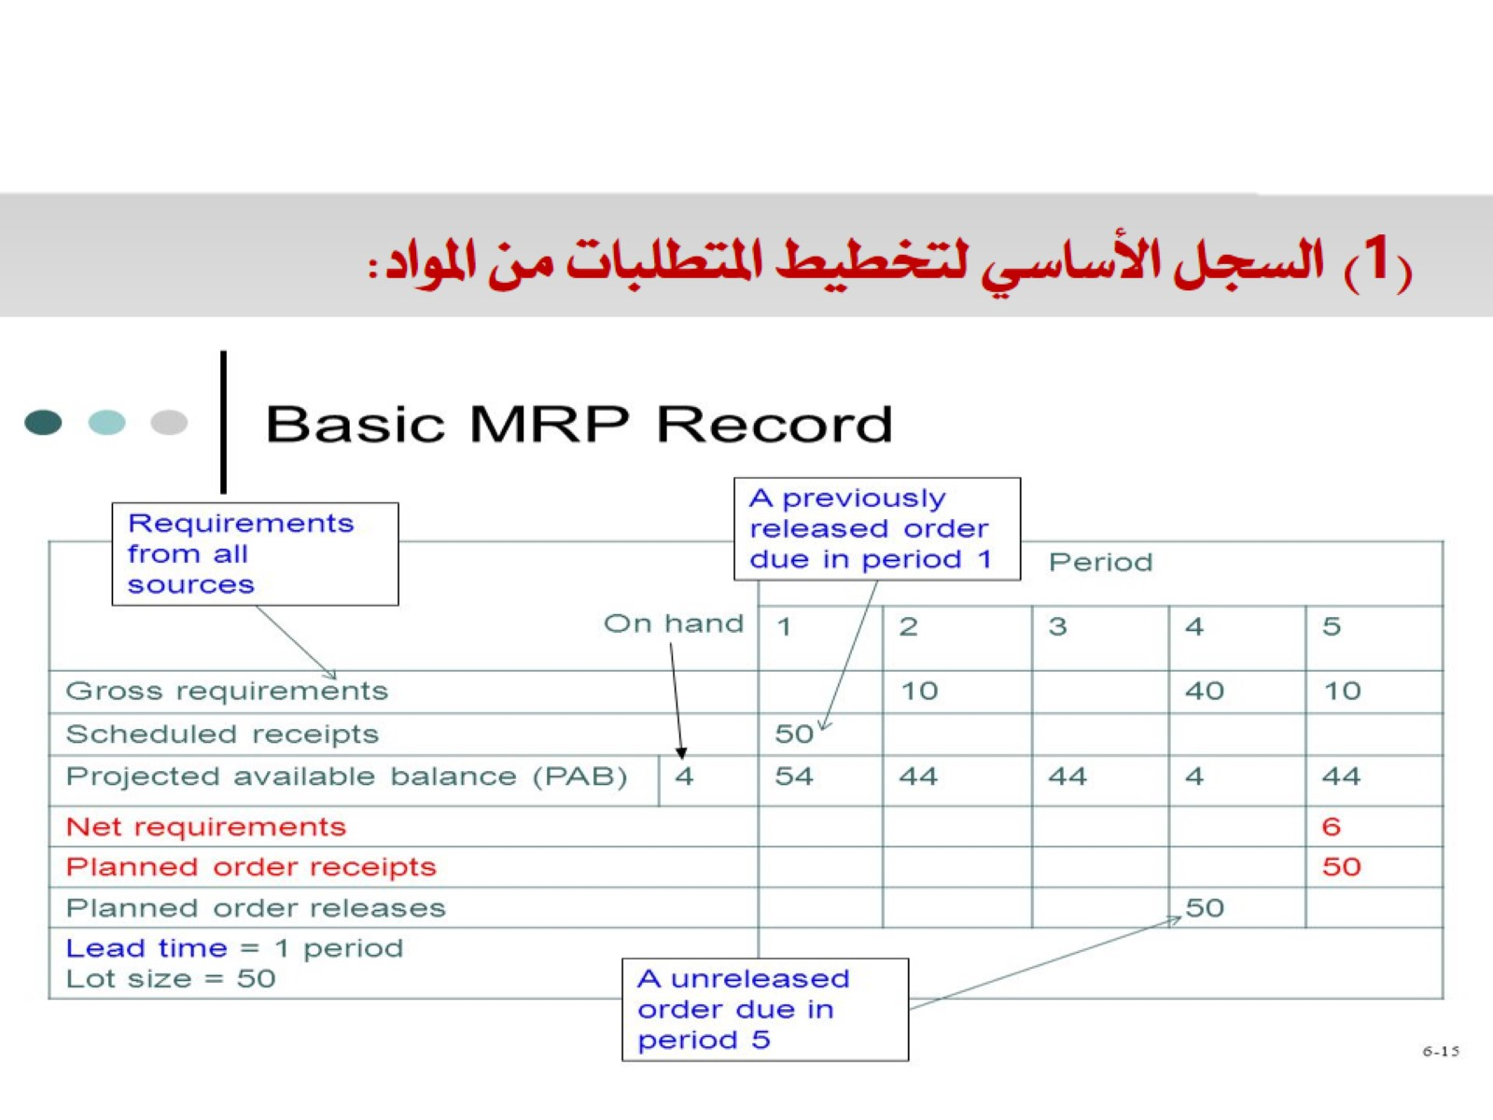
- تخطيط المتطلبات من السعة: إذا أتيحت السعه,يمكن أن تستمر الخطه, وإذا لم تتاح, فإما أن يتم العمل لإتاحة السعه,أو يتم تغيير خطط الأولويات.
- صافي المتطلبات:يمكن أن يتواجد المكون على أكثر من مستوى واحد في فاتورة المواد.وهنا, يكون من الضروري التأكد من أن إجمالي المتطلبات من هذا المكون,قد تم تسجيلها قبل تحديد صافي المتطلبات.
رابعا/إستخدام خطة المتطلبات من المواد.
مهمة المخطط هي إدارة نظام تخطيط المتطلبات من المواد. ويكون مسئولا عن إتخاذ قرارات تفصيليه تحافظ على إستمرار تدفق المواد خلال المصنع وخارجه.
وتشمل المسئوليات الأساسية للمخطط مايلي:
- بدء طرح ألأوامر للمشتريات,أو التصنيع.
- إعادة جدولة تواريخ الإستحقاق للأوامر المفتوحه عند الحاجة.
- إصلاح الأخطاء ومحاولة إيجاد أسبابها.
- حل حالات قصور المواد.
- التنسيق مع المخططين الآخرين, ومجدولي الإنتاج الرئيسي, ومراقبي نشاط الإنتاج, والمشتريات لتسوية المشاكل.
ويعمل مخطط المواد مع ثلاثة أنواع من الأوامر:هي.
- الأوامر المخططه:
تجدول الأوامر المخططه وتراقب تلقائياَ بواسطة الحاسب.
- الأوامر المطروحه:
تقع مسئولية طرح الأوامر على المخطط,.وعند الطرح يصبح الأمر أمراَ متوحا للمصنع,أو للمشتريات, ويظهر على سجل MRP كإستلام مجدول, ويصبح عندئذ تحت تحكم المخطط.
- الأوامر المخططه الثابته:
يعيد نظام MRP المبنى على الحاسب حاسب الأوامر المخططة مع تغير إجمالي المتطلبات تلقائياَ. وتقوم نظام برنامج MRP بحساب صافي المتطلبات, وترحيل المتطلبات, وتفجيرها, طرح أوامر مخططة.
إدارة خطة المتطلبات من المواد:
يحصل المخطط على التغذيه الراجعه من العديد من المصادر:أهمها:
- إجراءات الموردين.
- التغييرات في الأوامر المفتوحه في المصنع.
- إجراءات الإدارة مثل تغيير جدول الإنتاج الرئيسي.
ويجب أن يجري المخطط تقويما لهذه التغذيه الراجعه ويتخذ إجراءات تصحيحيه إذا لزم الأمر ذلك.كما يجب أن يأخذ المخطط في الحسبان ثلاثه عوامل مهمه في إدارة خطه المتطلبات من المواد,وهي:
- الأولويه.
- إعادة التخطيط من أسفل إلى إعلى.
- تقليل عصبية النظام.
ملخص الفصل:
عمل MRP هو إنتاج المكونات الصحيحة في الوقت الصحيح,وذلك حتى يمكن الحفاظ على MRP.ويعتمد MRP على فواتير المواد الدقيقة,وسجلات المخزون الدقيقة.ويمكن إنتاج فواتير المواد بعدد من الطرق, إلا أن أحد الأقسام (أو الأفراد) يجب أن يكون مسئولا عنها.وتكون سجلات المخزون أساسية لـMRP وتكون جودة MRP بنفس جودة سجلات المخزون.
ويؤدى الحاسب عمليات تفجير وترحيلMRP. ويكون المنطق المستخدم تكرارياَ,ويمكن أن يتحقق الحاسب من الخطأ الذي يحدث من الأفراد.ويحقق المخططون القادرون على النظام اللتطبيق العملي الجيد لـMRP.

